kafka安装使用(连接外部zookeeper)

1.解压、移动到指定目录，创建软连接，配置环境变量

$>tar -xvf kafka_2.11-0.10.2.1.tgz -C /opt/client/Kafka/

$>ln -s kafka_2.11-0.10.2.1.tgz kafka

KAFKA_HOME=/opt/client/Kafka/kafka

PATH=$PATH:$KAFKA_HOME/bin

2.配置conf目录下server.properties文件

其中broker.id不能重复，分发后需做修改

指定log.dirs后，需创建相应路径

broker.id=100

listeners = PLAINTEXT://:9092

#advertised.listeners=PLAINTEXT://your.host.name:9092

num.network.threads=3

num.io.threads=8

socket.send.buffer.bytes=102400

socket.receive.buffer.bytes=102400

socket.request.max.bytes=104857600

log.dirs=/opt/client/Kafka/tmp

num.partitions=1

num.recovery.threads.per.data.dir=1

#log.flush.interval.ms=1000

log.retention.hours=168

#log.retention.bytes=1073741824

log.segment.bytes=1073741824

log.retention.check.interval.ms=300000

zookeeper.connect=s100:2181,s101:2181,s102:2181,s103:2181

zookeeper.connection.timeout.ms=6000

3.分发后，在各个节点逐一启动kafka

$> kafka-server-start.sh /opt/client/Kafka/kafka/config/server.properties

必须指定配置文件

4.通过zkCli.sh查看broker注册情况

$>zkCli.sh -server s101:2181

$>ls /brokers/ids

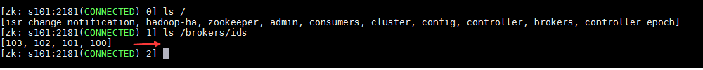

5.测试是否可以使用

【创建主题topic】

$>kafka-topics.sh --create --zookeeper s101:2181 --replication-factor 1 --partitions 1 --topic hello

【控制台输入（producer）】

$>kafka-console-producer.sh --broker-list s103:9092 --topic hello



【控制台接收（consumer）】

